招标采购管理平台(V1.0)

项目申报部门
平台使用说明手册

技术支持：四川责派信息技术有限公司
二〇一九年三月

申报部门主要功能

一、登录
图1.1 登录界面。
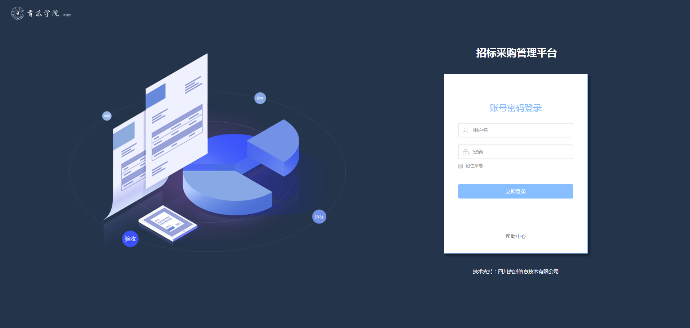
用户通过用户名和密码进行登录，如与问题可以点击“帮助中心”。

图1.2 帮助中心界面
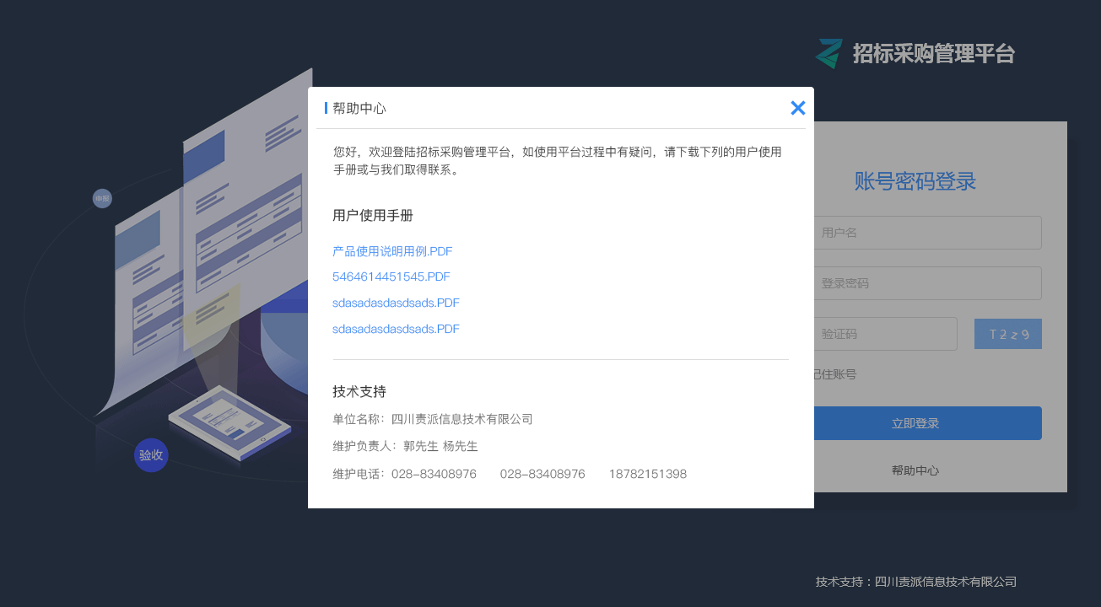
用户按照不同类型的角色下载使用说明书。同时也可以拨打我单位的维护电话寻求解决。

图1.3 登录成功后界面
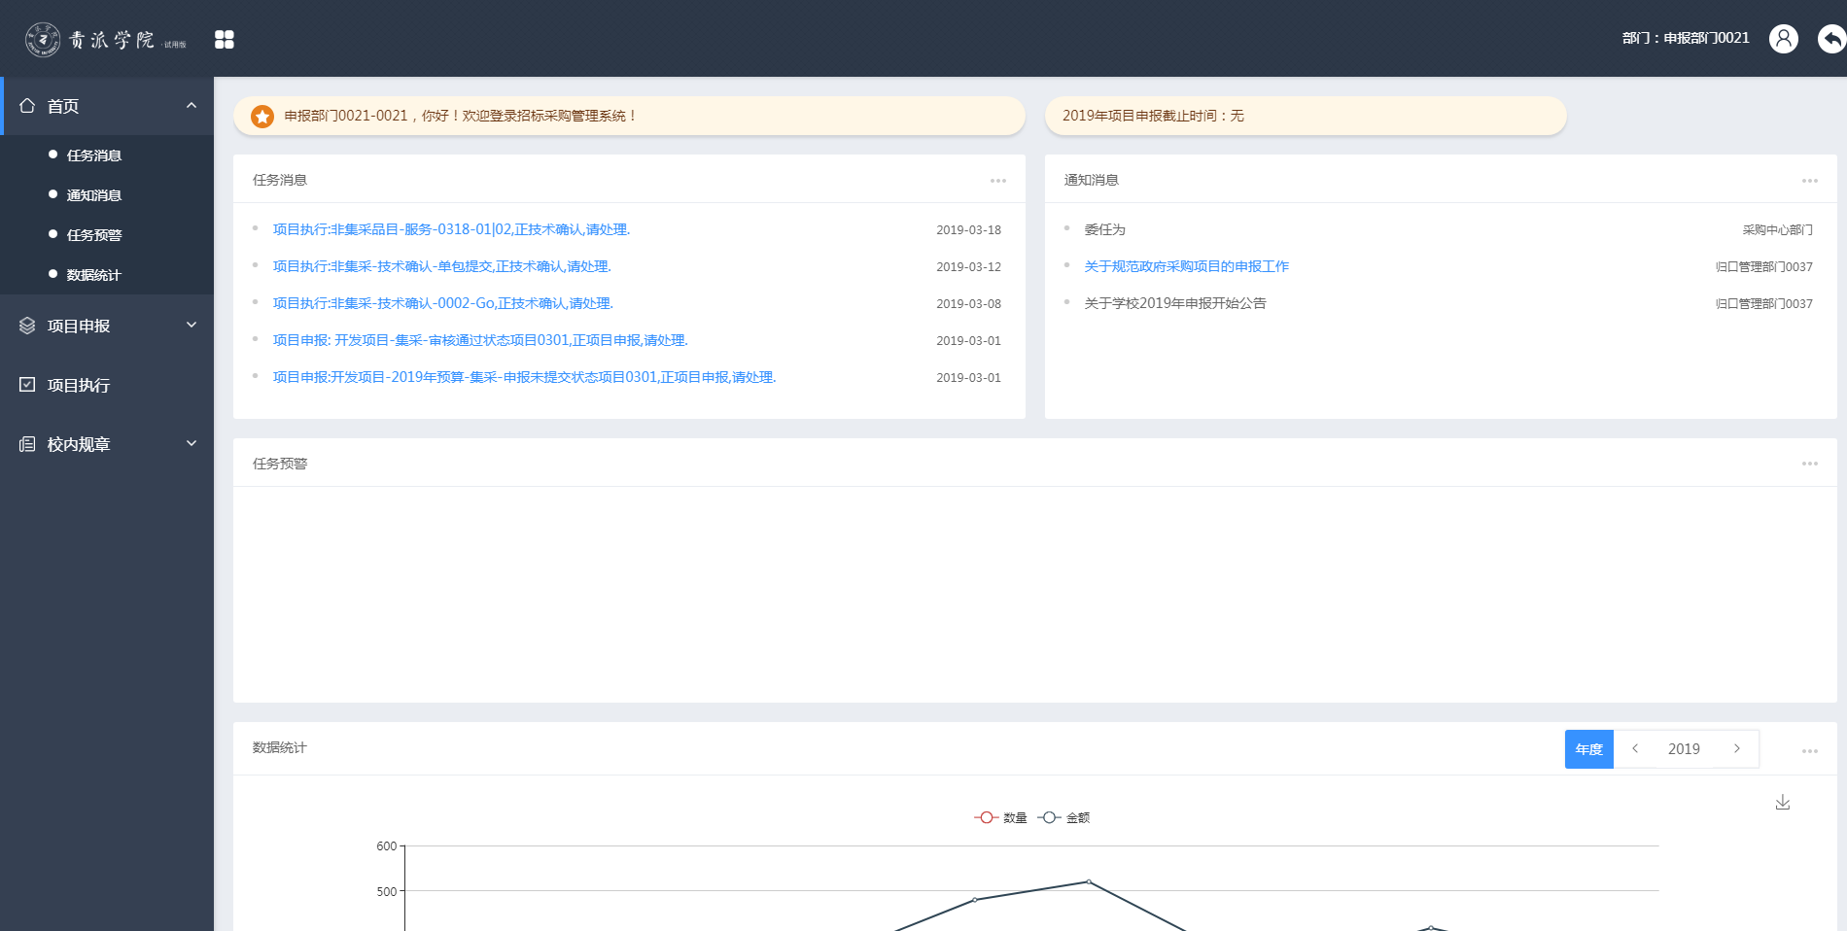

此图标为左侧导航菜单折叠栏，点击后左侧菜单可以折叠为最小化，方便右侧更好的操作。

二、首页功能
图2.1 首页界面

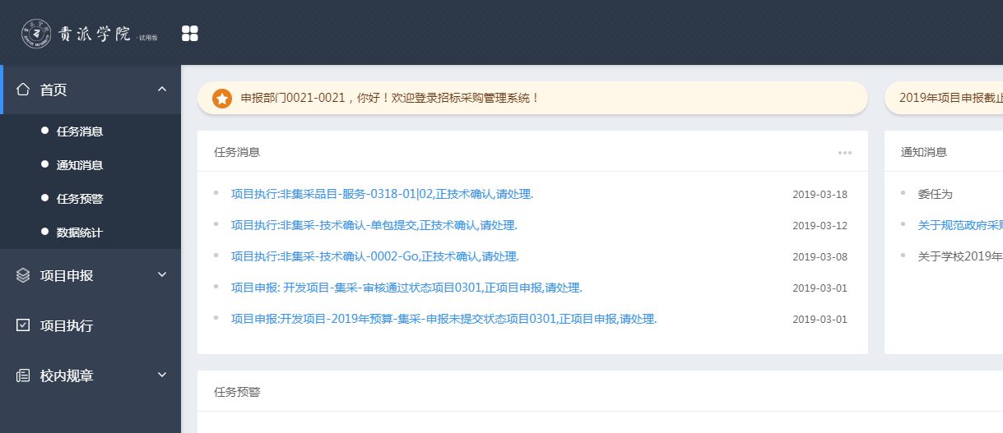
首页共分为四个功能板块，即任务消息、通知消息、任务预警、数据统计。任务消息是指属于自己应该及时完成的工作内容提示；通知消息是指招标采购管理部门（归口管理部门）发布的关于招标采购相关事宜的通知；任务预警是指属于自己应该按时完成却还未完成通知消息；数据统计是指关于采购项目数量与金额、集采项目数量与金额、非集采项目数量与金额等的实时数据统计。蓝色字体代表还未完成或还未查看，点击后可自动链接到相应的步骤进行操作。

项目申报
图3.1 项目申报界面

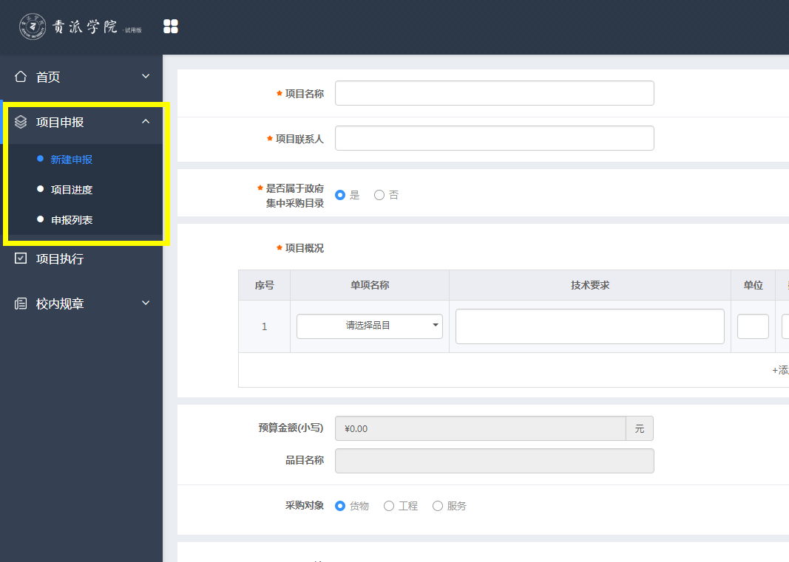
项目申报界面共分为新建申报、项目进度、申报列表，新建申报是指自己需要申报进行采购项目的基本情况填写；项目进度是指自己所有申报项目的执行情况；申报列表是指自己所有申报项目的清单一览表；

图2.2 项目申报-新建申报界面
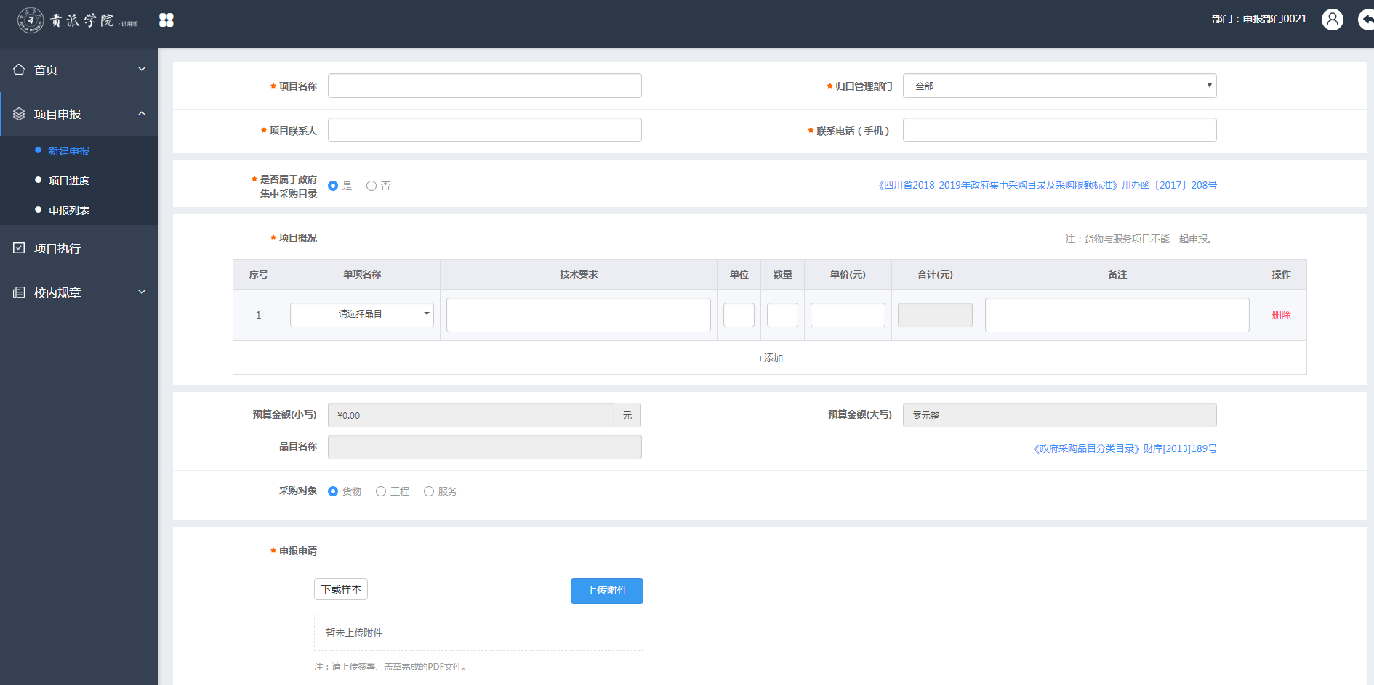
新建申报按照是否“属于政府集中采购目录”来进行分类申报，申报部门在申报时请严格按照集采与非集采进行分类申报，可点击浏览右侧蓝色字体“《四川省2018-2019年政府集中采购目录及采购限额标准》川办函【2017】208号”进行阅读，理解集采与非集采的含义。同时按照自己所申报项目应该属于的归口部门进行不同的归口申报。

图2.3 项目申报-项目进度界面
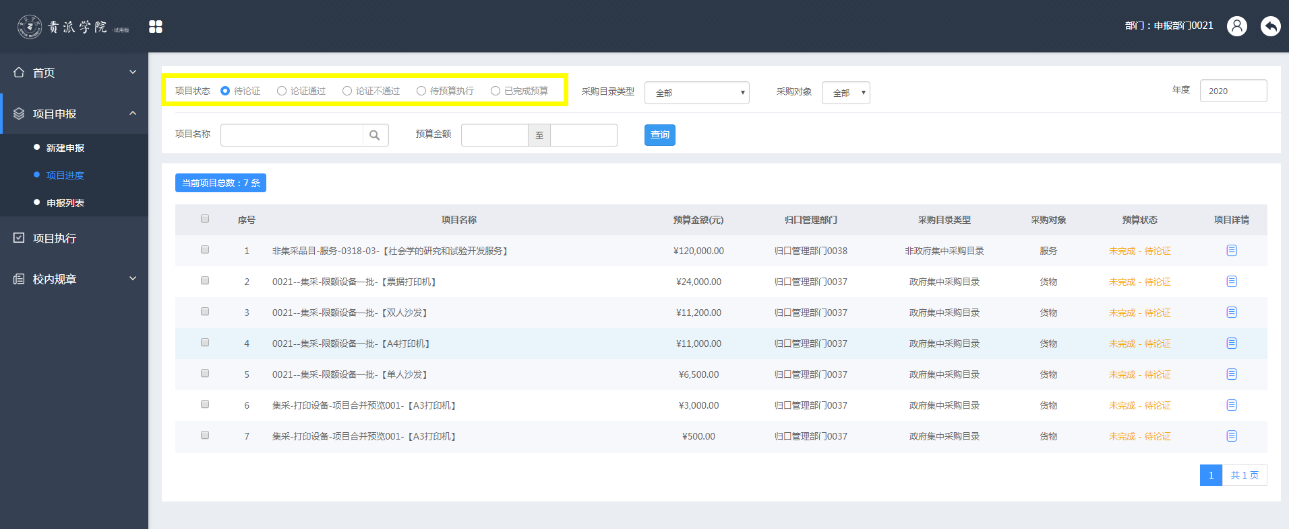
项目进度可以根据项目不同的状态进行分类查看，如待论证、论证通过、论证不通过、待预算执行、已完成预算。

图2.4 项目申报-申报列表界面
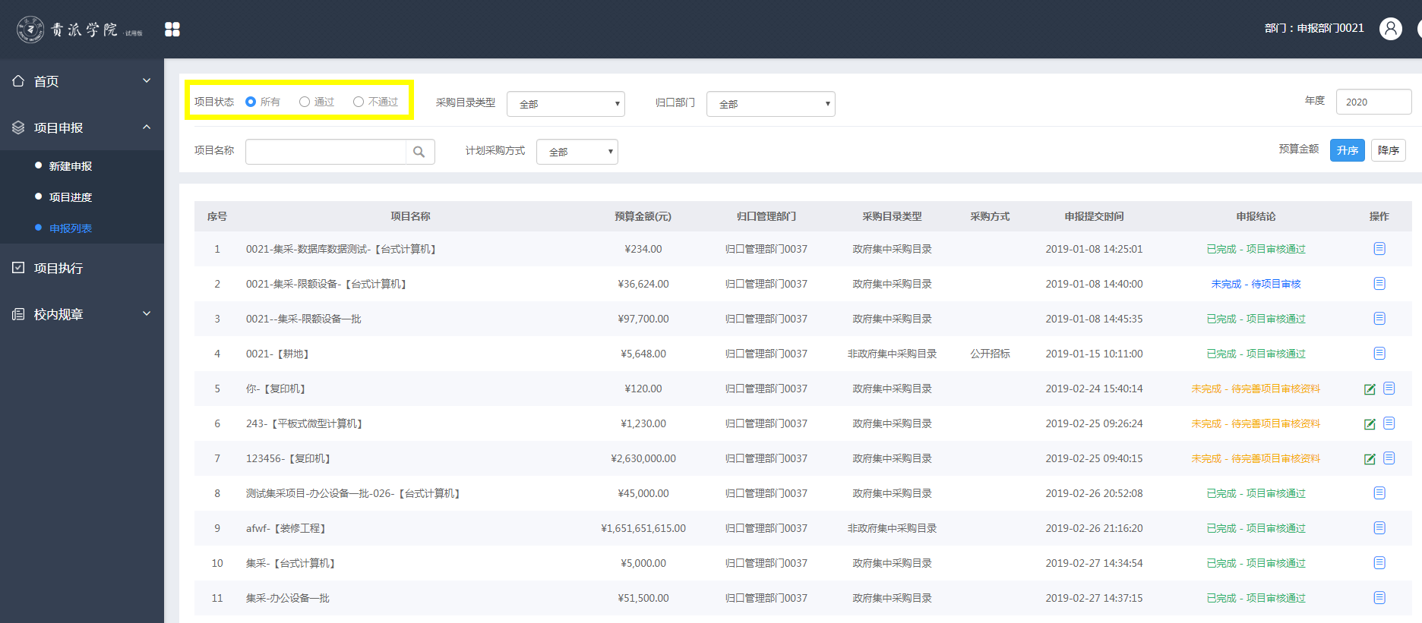
申报列表可以根据项目不同的申报状态进行分类查看，如通过与不通过，不通过的项目是指被招标采购管理部门退回的项目，申报部门要及时进行更正填写，再次提交。

四、项目执行
图4.1 项目执行界面
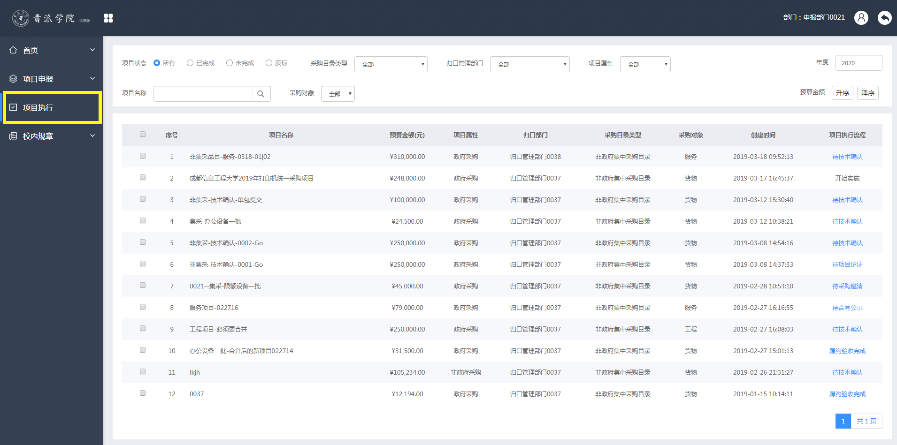
项目执行是指已经进行到招标采购阶段项目的列表，项目执行流程是指项目所在执行阶段，点击后可直接进入相应的流程查看。

图3.2 项目执行—详情界面
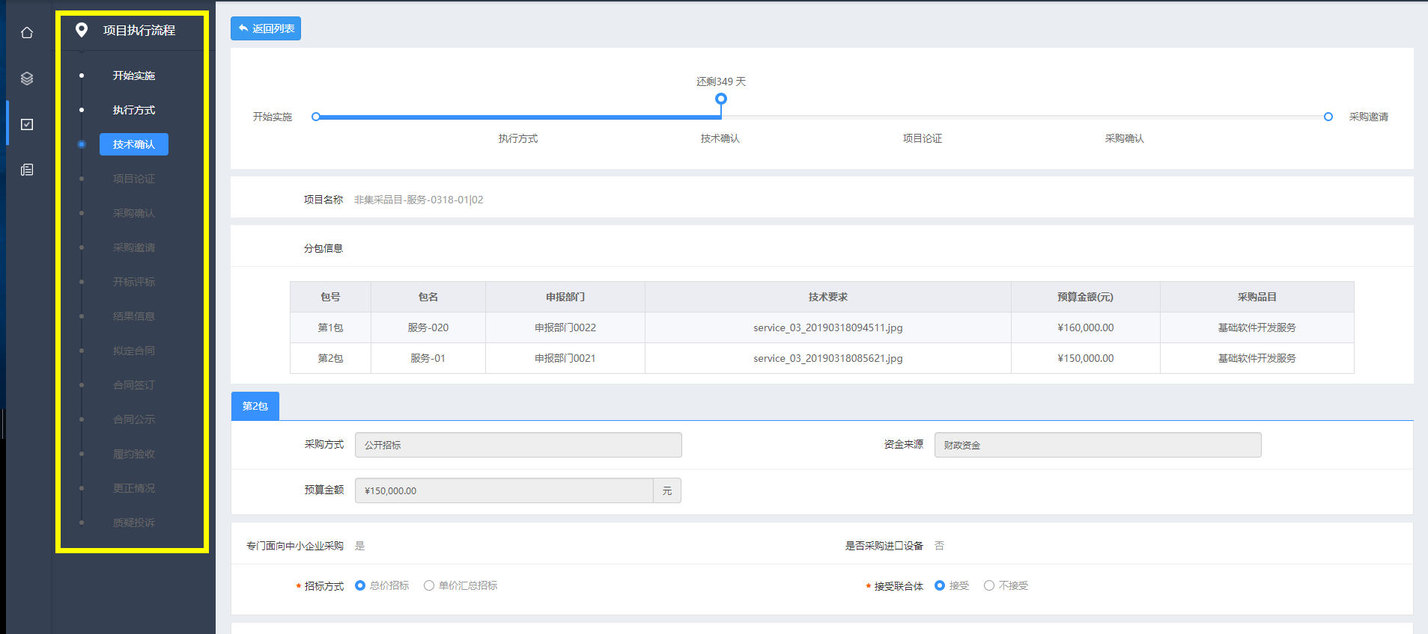
按照不同的项目类型（政府采购、非政府采购）、目录类型（集中采购、非集中采购）对应的项目执行流程不一致。项目申报部门需要完成技术确认（非集采）、拟定合同。

图3.3 项目执行操作释义
各执行方式操作流程说明（黑色 部分为申报部门需要完善数据的流程）：
自主采购的项目：
开始实施 > 执行方式 > 结果信息 > 合同签订 > 履约验收

自主招标的项目：
开始实施 > 执行方式 > 技术确认 > 采购邀请 > 开标评标 > 专家抽取 > 结果信息 > 拟定合同 > 合同签订
> 合同公示 > 履约验收
支线流程：更正情况、质疑投诉

委托政府采购中心代理的项目：
开始实施 > 执行方式 > 技术确认(非集采品目合并项目) > 项目论证 > 采购邀请 > 结果信息 > 拟定合同
> 合同签订 > 合同公示 > 履约验收
支线流程：更正情况、质疑投诉

委托社会代理机构代理的项目：
开始实施 > 执行方式 > 技术确认 > 项目论证 > 采购确认 > 采购邀请 > 开标评标 > 结果信息
> 拟定合同 > 合同签订 > 合同公示 > 履约验收
支线流程：质疑投诉（社会代理机构与采购中心部门均可操作）

网上竞价/商城直购的项目：
开始实施 > 执行方式 > 采购邀请 > 结果信息 > 拟定合同 > 合同签订 > 合同公示 > 履约验收
支线流程：更正情况、质疑投诉

